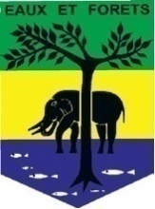  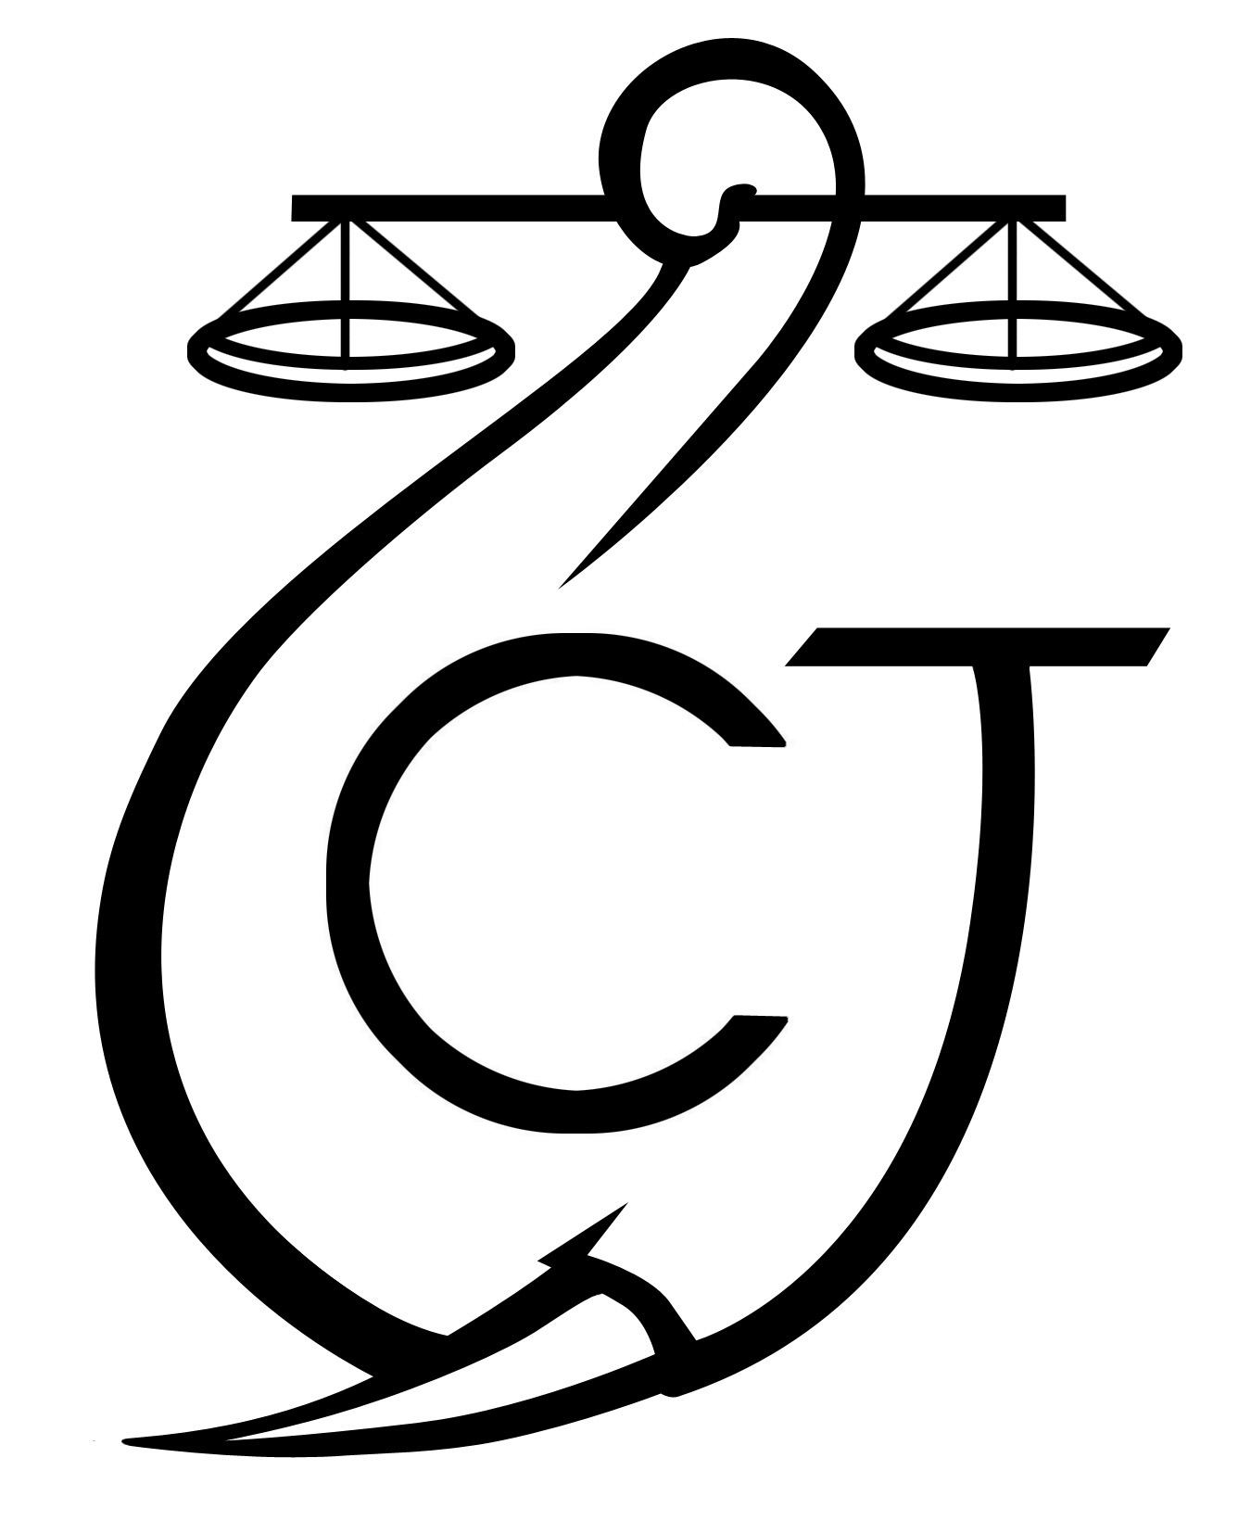 | PROJET D’APPUI A L’APPLICATION DE LA LOI SUR LA FAUNE AU GABON (AALF)
REPUBLIQUE GABONAISE  Ministère Des Eaux Et Forêts |  |  | CONSERVATION JUSTICE GABON  Téléphone : (+241) 074 23 38 65  E-mail : luc@conservation-justice.org  Web : www.conservation-justice.org

SOMMAIRE

1 Points principaux 2
2 Investigations 2
3 Opérations 3
4 Département juridique 3-4
5 Communication 5
6 Relations extérieures 5
7 Conclusion 6

Rapport Mensuel décembre 2020

Conservation Justice

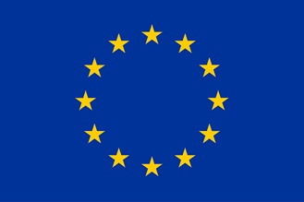
Union européenne

Cette publication a été produite avec le soutien financier de l’Union européenne. Son contenu relève de la seule responsabilité de Conservation Justice et ne reflète pas nécessairement les opinions de l’Union européenne.

Points principaux

Pour ce mois de décembre 2020, les principales activités réalisées tournent autour du suivi des audiences des cas de la chambre spéciale du tribunal de première instance de Libreville. Il est aussi à noter deux opérations dans la province de la Ngounié qui ont permis l’arrestation de cinq personnes impliquées dans le trafic d’ivoire, et la saisie de 10 pointes d’ivoire d’un poids total de 71,33 kg.

En dehors du suivi des audiences, des rencontres ont été effectuées avec les autorités administratives et judiciaires des provinces de l’Estuaire et de la Ngounié ainsi que plusieurs visites de prison au cours des garde à vue des présumés trafiquants d’ivoire à la police judiciaire aussi bien de Mouila que de Libreville.

Du 10 au 11 Décembre 2020, à Mouila (Province de la Ngounié), atelier de renforcement des capacités des Officiers et Agents de Police Judiciaire en matière de réglementation de la faune sauvage ;

Le 11 décembre 2020 à Ndendé (Province de la Ngounié), arrestation par les agents de la Police Judiciaire et ceux des Eaux et Forêts, accompagnés des juristes de l'ONG Conservation Justice, des trafiquants NZIE BOUSSOUGOU Elino, NGUEBA Fabrice et MANGUI Fabrice avec huit (8) pointes d'ivoire d’une masse totale de 61,33kgs;

Le 15 décembre 2020 à Mouila (Province de la Ngounié), arrestation de SANDAOGO François DE Salle de nationalité Burkinabé et de KOUROUMA Oumar de nationalité Guinéenne, pris en flagrant délit de détention et de commercialisation de deux (2) pointes d’ivoire d’une masse totale de 10 kgs ;

15 décembre 2020, à Libreville (Province de l’Estuaire), le coordonnateur des activités a assisté à la cérémonie d’ouverture de l’atelier de formation et de renforcement des capacités des magistrats organisé par l’ONUDC.

Le département juridique a suivi les audiences de neuf (9) affaires enregistrées à la chambre spéciale en charge de certaines infractions liées à la criminalité faunique, dont deux (2) nouvelles concernant les cinq arrestations liées à l’ivoire du mois de décembre 2020 à Ndendé et Mouila. Au total, seize (16) personnes sont impliquées dans ces affaires.

Investigations

Indicateur:
Nombre d’investigations menées | 10
Investigations ayant mené à une opération | 02
Nombre de trafiquants identifiés | 36

10 missions d’investigations ont été effectuées à travers 3 provinces du pays, à savoir: le Woleu-Ntem, le Moyen-Ogooué et la Ngounié par 5 investigateurs avec 36 trafiquants et braconniers majeurs identifiés.

Opérations

Indicateur:
Nombre d’opérations menées | 02
Nombre de trafiquants arrêtés | 05

Pour ce mois de janvier 2020, le projet AALF a enregistré deux (2) opérations qui ont conduit à l’arrestation de cinq (05) trafiquants d’ivoire avec une saisie totale de dix (10) pointes d’ivoires brut d’une masse totale 71,33 kgs.

La première des opérations de ce mois de décembre 2020 a eu lieu le 11 décembre 2020 dans la localité de Ndendé (province de la Ngounié). Une équipe composée des agents de la Police Judiciaire et de ceux des Eaux et Forêts, accompagnés des juristes de l'ONG Conservation Justice a permis de mettre la main sur deux (02) présumés trafiquants d’ivoire, Fabrice NGUEBA et Elino NZIE BOUSSOUGOU, deux cultivateurs de nationalité Gabonaise, la trentaine révolue, ont en effet été interpellés en possession de sept (7) pointes d'ivoire (4 entières et 3 sectionnées en 8 morceaux), dissimulées dans leur véhicule et qu'ils tentaient de vendre au moment de leur arrestation. Au cours de leur interrogatoire au poste, ils ont affirmé n’être que des démarcheurs et que les véritables propriétaires seraient toujours en forêt dans des endroits qu’ils ignorent et sans réseau téléphonique. Un troisième individu qui serait le propriétaire d’une partie des ivoires, Fabrice MANGUI, a été arrêté le dimanche 13 Décembre 2020. Ils ont été placés en détention préventive avant jugement en cours pour détention sans autorisation préalable.
La deuxième et dernière opération de l’année est celle réalisée Le 15 décembre 2020 à Mouila (Province de la Ngounié), par une équipe mixte composée des agents de la Police Judiciaire et des Eaux et Forêts appuyée par des membres de l'ONG Conservation Justice ont alors appréhendé monsieur François de Salle SANDAOGO, un ressortissant Burkinabé, âgé de 45 ans, ouvrier du BTP. Son sac contenait 2 morceaux de pointes d’ivoire d’éléphant d’une masse totale de 10 kgs.. Interrogé, il a cité monsieur Oumar KOUROUMA comme complice. Il est âgé de 36 ans, Guinéen (Guinée Conakry), mécanicien. Après leur transfert sur Libreville, les deux suspects sont actuellement en détention préventive à la prison centrale en attente de leur jugement dont la date n’est pas encore fixée. Ils risquent jusqu'à 10 ans de prison conformément aux dispositions de l'article 388 du code pénal.

Département juridique
Les juristes du projet ont suivi neuf (09) affaires initiées par le projet AALF
4.1. Suivi des affaires
Indicateur:
Nombre d’affaires suivies | 09
Nombre de condamnations | 11
Affaires enregistrées | 02
Nombre de prévenus | 16

Neuf (9) affaires impliquant seize (16) personnes dont deux nouvelles affaires liées aux deux opérations, de cinq personnes, réalisées par Conservation Justice et ses partenaires dans la province de la Ngounié, impliquées dans le trafic d’ivoire d’un peu plus de 70 kg. Il y a ainsi eu à Libreville, le suivi des audiences de plaidoirie, 7 au total, dont 4 de délibérés. Onze (11) personnes se sont vues condamnées aussi bien à des peines de prison allant jusqu’à deux ans qu’aux peines pécuniaires dont les dommages-intérêts de 3 millions au maximum :
NZISSILA Jean Luc, NZIGOU NDINGA Kevin Jhon Rashidi et MOUNANGA Arnaud Ulrich, arrêtés le 15 octobre 2020 avec de l’ivoire. À l’audience de délibéré du 18 décembre 2020 ayant reconnus les mis en cause coupables des délits de tentative de vente d’ivoire. En répression, condamne NZISSILA jean Louis à vingt-quatre (24) mois d'emprisonnement dont 18 assortis du sursis et à une amende de 5.250.000 FCFA. En outre, condamne NZIGOU NDINGA Kevin Jhon Rashidi et MOUNANGA Arnaud Ulrich à vingt-quatre (24) mois d'emprisonnement dont 12 assorti du sursis et à une amende de 5.250.000 FCFA et 3.000.000 FCFA des dommages et intérêts.
MBA OBAME Darell Jennifer, NDEMBA Esaie, et ALIMA Adissa Yacouba, arrêtés le 28 septembre 2020 à Franceville avec 6 pointes d’ivoire. Après un renvoi au cours de l’audience du 13 novembre 2020, à l’audience du 4 décembre 2020, NDEMBA Esaie a été condamné à douze (12) mois d'emprisonnement fermes, MBA OBAME Darell Jennifer et ALIMI ADISSA YACOUBA à deux ans d'emprisonnement fermes, 3 millions de dommage et intérêts et 13.325.000 millions d’amendes.

FOUDOU Robert & INOUSSA BALIMA : après la disjonction avec l’affaire MBA OBAME et complices, les nommés FOUDOU Robert et INOUSSA BALIMA ont été jugés et reconnus coupables des faits à eux reprochés. FOUDOU Robert a été reconnu coupable du délit de complicité de détention de pointe d'Ivoire. INOUSSA BALIMA quant à lui, a été reconnu coupable des délits de détention et de tentative de commercialisation de pointe d'Ivoire et défaut de carte de séjour. Ils sont condamnés à la peine d'emprisonnement de vingt-quatre (24) mois ferme. Ils sont également condamnés aussi à une peine d'amende 25.752.500 FCFA et à deux millions (2 000 000) francs CFA de dommages-intérêts.
MOUNANGA Arnaud Ulrich, NZIGOU Ndinga Kevin Jhon Rashidi et NZISSILA Jean Louis : appréhendés le 15 octobre 2020 en possession de quatre (4) pointes d'ivoire. A l’audience correctionnelle spéciale du 04 décembre 2020, le tribunal a rendu son verdict et condamné NZISSILA jean Louis à vingt-quatre (24) mois d'emprisonnement dont 18 assortis du sursis et à une amende de 5.250.000 FCFA. En outre, il a condamné NZIGOU NDINGA Kevin Jhon Rashidi et MOUNANGA Arnaud Ulrich à vingt-quatre (24) mois d'emprisonnement dont 12 assorti du sursis et à une amende de 5.250.000 FCFA.
Du 10 au 11 décembre 2020, à Mouila (provinde la Ngounié) : formation de renforcement des capacités des Officiers et Agents de Police Judiciaire portant sur la législation en matière de protection de la faune sauvage. Après le Moyen-Ogooué, l’Ogooué-Ivindo, l’Ogooué Maritime et la Nyanga , le tour revenait à la province de la Ngounié de recevoir l’équipe composée de deux juristes du projet appuyé par le coordonnateur des activités en collaboration avec le tribunal de la province ainsi que l’Agence Nationale des Parcs Nationaux. Cependant pour des raisons de crise sanitaire liée à la pandémie du coronavirus notamment la limitation du nombre de personne pour des réunions publiques, la formation des OPJ de Mouila attendait 30 participants. Finalement 29 personnes ont répondu à l’appel dont 21 officiers et agents de police judiciaire.
4.2. Visites de prison
Indicateur:
Nombre de visites effectuées | 00
Nombre de détenus rencontrés | 00

Pour cause de crise sanitaire liée à la pandémie de coronavirus, il n’y a toujours pas de visites de prison. Seules les visites des gardés en vue ont été effectuées.

Communication

Indicateur:
Nombre de pièces publiées | 60
Télévision | 6
Internet | 38
Presse écrite | 9
Radio | 7

Pour ce mois de décembre, le projet a produit au total 60 pièces médiatiques, dont 38 ont été publiées sur internet, 7 à la radio et 6 à la télévision et 9 dans la presse écrite.

Les articles sont disponibles sur plusieurs médias et notamment sur le site Internet, la page Facebook et la chaine YouTube du projet.
Website: http://www.conservation-justice.org/CJ/
Facebook:https://www.facebook.com/Conservation-Justice-163892326976793/
YouTube: https://www.youtube.com/user/ConservationJustice

Relations extérieures

Indicateur:
Nombre de rencontres | 54
Suivi de l’accord de collaboration | 43
Collaboration sur affaires | 11

Les juristes ont rencontré le procureur et quelques juges de la chambre spéciale en charge de certaines infractions fauniques et forestières, le chef de la police judiciaire le directeur général de la faune et des aires protégées ainsi que le directeur de lutte anti-braconnage, et bien d’autres dudit ministère pour diverses raisons, collaboration sur affaires en cours, arrestations des trafiquants et formation des OPJ/APJ de Mouila et celle en vue à Oyem.

Le Coordonnateur des activités a rencontré et discuté avec le Secrétaire Général de la province de la Ngounié et le Maire de la ville de Mouila. Il a également échangé et planifié avec le Procureur du tribunal de première instance de d’Oyem sur l’organisation de l’atelier de formation des Officiers de Police Judiciaire (OPJ) et Agents de Police Judiciaire (APJ) de la province du Woleu-Ntem.

Au total, au moins 54 rencontres ont eu lieu en ce mois de décembre 2020.

Conclusion

Pour ce mois de décembre 2020, il y a eu plusieurs activités réalisées dans deux provinces différentes, la Ngounié et l’Estuaire. Parmi les activités réalisées il y a aussi bien les deux opérations ayant mené à l’arrestation de cinq personnes dont 3 à Ndendé, et 2 à Mouila,en possession respectivement de 7 pointes d’ivoire d’un total de 61,33 kg et de 2 morceaux d’ivoire d’un total de 10 kg. Il y a eu le suivi des déferrements et des audiences auprès de la chambre spéciale de Libreville, les visites de prison mais aussi les rencontres des autorités administratives et judiciaires desdites provinces.

Les audiences des délibérés, ont permis la condamnation de 11 personnes. Il y a également eu la formation d’une trentaine d’OPJ/APJ de la province de la Ngounié portant renforcement de capacités en matière de réglementation sur la protection de la faune sauvage.

